Както видяхме във по-ранните глави,има няколко мерки на централната тенденция
на променливи данни.Алтернатива на пробата е средата и контролната диграма за това
може да бъде използвана на мястото на средната диаграма.Най-удобният метод за
производство на средната диаграма е да се въведът индивидуални стойности за всяка проба
във вертикална линия и тя да „позвъни“ на средната-средната стойност на предмета.Това
беше използвано за генериране на графиката показана във фигура 7.4 която се получава от данните изобразени по различен начин на фигура 7.1.Този метод е удобен за странни (нечетни) брой образци.Позволява на допустимите отклонения да се покажат на диаграмата при условие че обработените данни са нормално разпределени.Ограниченията за контрол на таблици от този вид графики могат да бъдат изчислени от средни пробни диапазони“ който осигуряват мярката за разпространението на процеса.Grand or Process Median (≈X )-медианата от пробната медиана- the Median Range (~R) – медианата от пробните диапазони за партидата хербицидни данни изобразени на предходящата фигура 7.1 са 6.401 % и 0.0085% съответно.
Контролните граници за средната диаграма са изчислявани по подобен начин на тези,за средната диаграма , и използване на факторите A4 and 2/3A4.
Следователно следната диаграма на действие се появява при
≈X± A4~R,
И предупредителните линии при
≈X± 2/3A4~R.
Ползването на фактори които са възпроизведени в приложение Д изискват пробите да са взети от процес с нормално разпределние.А на таблицата от медианата следва да бъде придружена от редица диаграми,така че разпространението на процеса да се контролира.В такива случаи се допуска изчисляване на ограничения обхват от средната проба ~R отколкото от средната гама R.Факторите за това са дадени в приложение Д и използвани както следва :
Action Line at Dm.001~R
Warning Line at Dm.025~R.

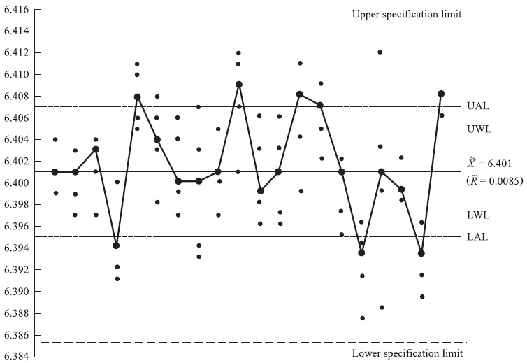
ДРУГИ ВИДОВЕ КОНТРОЛ ЗА ПРОМЕНЛИВИ
предимството от използването на пробна медиана е че предишните са лесни за намиране, особено за нечетните модели на мострите където начинът на обикаляне на отделните елементни стойности на графиката се използват.Няма участваща аритметика.Основният недостатък обаче е че средната не взема степента на екстремни стойности-най високите и най-ниските.По този начин медианите с две проби по надолу са идентични въпреки че разпространението на резултатът е очевидно различен.Пробата има за цел да се осигури по добър измерител на централната тенденция.
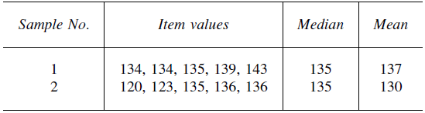
Този неуспех на медианата да даде тежест на екстремните стойности може да бъде и предимство в ситуации в който големите различия в стойностите (тоест измервания с необичайно ниски или необичайно високи стойности) трябва да бъдат третирани с голямо (особено) внимание.Техника подобна на медианната таблица е графиката за среден клас.
Средата на диапазона на една проба може да се определи чрез изчисляването на средата на най-ниските и най-високите стойности.Средния клас (М) на проба от пет : 553,555,561,554,551, е :
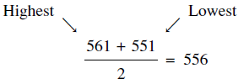
Централната линия на средния клас на контролната таблица е медиана на таблицата за средния клас. MR. Оценката за процеса на разпространение отново се дава от медианата на пробните вариации и конролните граници са изчислени по подобен начин на тези от средната диаграма.
Action Lines at~MR ± A4~R
Warning Lines at~MR ±2/3A4~

Някои качествени характеристики показват промяна , която произтича от повече от един источник.Като пример ако се оформят цилиндрични пръчки техните диаметри могат да варират от парче на парче и по дължината на всяка пръчка благодарение на тънкостта им.
Освен това измененията в диаметъра може да се дължат отчасти на овалността на всяка пръчка.Такова множество вариации може да мъде поставено в няколко „вари-диаграми“
Други видове контролни диаграми за променливи.

В мулти-варационните диаграми спецификационните отклонения се използват като контролни граници.Облемът на извадките , от три до пет често се използват и резултатите са изобразени под формата на вертикални линии събиращи се в най-високите и най-ниските стойности на пробата като по този начин те представят пробех кръг.Пример за такава диаграма е използван за контрол на процеса на топлинна обработка и е изобразена в чертеж 7.5.а
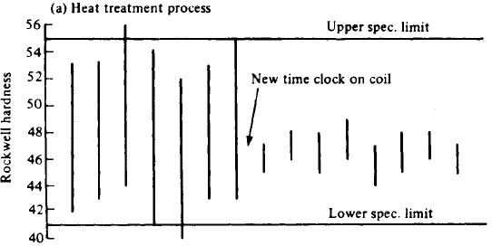
ДРУГИ ВИДОВЕ КОНТРОЛНИ КЛАСАЦИИ ЗА ПРОМЕНЛИВИ.
Колкото по дълги са линиите толкова повече вариации съществуват в пробата.Графиката показва драматично ефекта от корекция или отстраняване или намаляване на една основна причина за промяната.Техниката може да се използва и за да се покат вариации от типа на част-партида, парче-парче, партида-промяна.Възможно е също и откриване на тенденции или плаващи.Фигура 7.5б
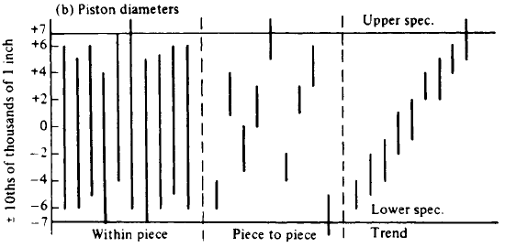
изобразява всички тези приложения в измерването на диаметри на бутала..Първата част на таблицата показва че промяната в рамките на всяко бутало са много подобни и относително високи.Средната секция показва парче по парче вискои вариациино относително малки промяни във вариациите на всяко бутало.В последният раздел на таблицата ясно се показва тенденция за увеличаване на диаметъра с малко промяна в рамките на всяка фигура
Едно от проложенията на мути-варационните графики е в машиностроенето , автомобилката промишленост , отстраняване на повреди причинени заради оборудване или инструментална екипировка
Използването на мулти – варационните графики може да доведе за откриването на причината на дефектни компоненти и части.

Фигура 7.5с
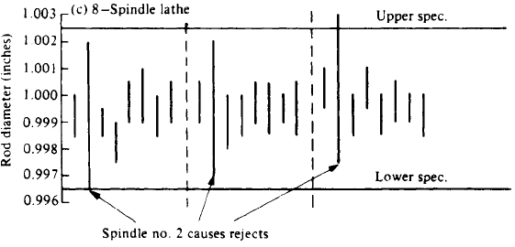
показва как това може да се прилага за контрол на овал на осем-вретенен автоматичен струг.

